**1ο Πειραματικό Γυμνάσιο Αμαρουσίου**

**Τμήμα:** _________

**Oμάδα:** ____________________

**ΦΥΛΛΟ ΕΡΓΑΣΙΑΣ**

**ΗΛΕΚΤΡΙΚΟ ΦΑΝΑΡΙ ΜΕ ΔΙΑΚΟΠΤΕΣ**

Σκοπός της δραστηριότητας είναι η εφαρμογή του απλού κυκλώματος με LED στη κατασκευή ενός ηλ. φαναριού στο Tinkercad Circuits

**Δραστηριότητα 1η – 5’**

Περιγράψτε με την ομάδα σας ποιος είναι ο σκοπός ενός φαναριού κυκλοφορίας.

__________________________________________________________________________________________________________________________________________________________________________________________________________________________________________________________________________________________________________________________________________________________________________________

**Δραστηριότητα 2η – 5’**

Από ποια μέρη αποτελείται ένα φανάρι κυκλοφορίας;

**_____________________________________________________________________________________________________________________________________________________________________**

**Δραστηριότητα 3η - 35’**

Κατασκευάστε ένα φανάρι κυκλοφορίας στο Tinkercad έχοντας ως οδηγό το απλό κύκλωμα με LED ακολουθώντας τα παρακάτω βήματα:

1. 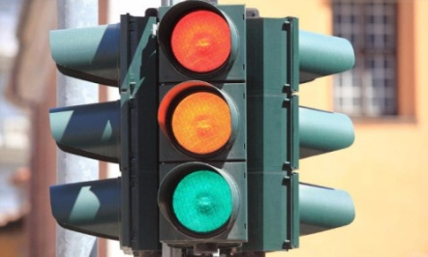 Ποια ηλεκτρικά εξαρτήματα θα χρησιμοποιήσω για να δημιουργήσω ένα κύκλωμα στο Tinkercad Circuits που θα προσομοιάζει στο φανάρι κυκλοφορίας; Να συμπληρωθεί ο παρακάτω πίνακας σύμφωνα με τις ιδέες σας:

|  |  |
| --- | --- |
| **Είδος ηλ. εξαρτήματος** | **Σκοπός στην κατασκευή του φαναριού κυκλοφορίας** |
|  |  |
|  |  |
|  |  |
|  |  |
|  |  |

1. 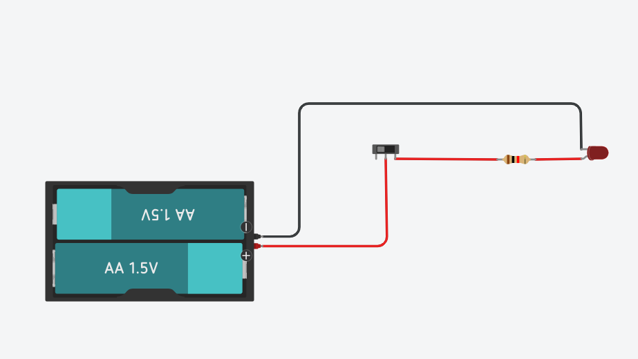Σας δίνεται το παρακάτω κύκλωμα. Τροποποιήστε το στο Tinkercad Circuits (προσθέστε επιπλέον εξαρτήματα) ώστε να φτιάξετε μια προσομοίωση ενός φαναριού κυκλοφορίας: Προσοχή, θα δίνεται και το κατάλληλο χρώμα σε κάθε γραμμή που ενώνεται με την άνοδο του LED ανάλογα με το χρώμα του LED (π.χ. στο κόκκινο LED επιλέγω κόκκινη γραμμή στην άνοδο). Επιβεβαιώστε την λειτουργία του.
2. Παρουσιάστε την λειτουργία του φαναριού κυκλοφορίας σας στην ολομέλεια της τάξης.
3. Δώστε νέα ονομασία στο έργο σας, όπως φαίνεται παρακάτω για να αποθηκευτεί στο Tinkercad Circuits (κάνω κλικ στην αρχική ονομασία και γράφω στη συνέχεια την νέα):

